Verno Kitap Tanıtım Bülteni
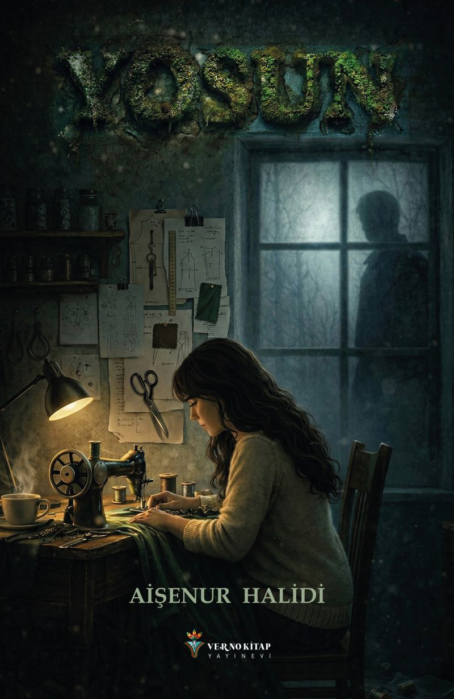 | Eser Adı: Yosun  Yazar Adı: Aişenur Halidi  Tür Serisi: Roman/Edebiyat  Cilt Bilgisi: AMERİKAN  Kitap Dili: Türkçe  Eser Tipi: Orjinal  İç Sayfa: 2. HAMUR SB 60  Kapak: BRISTOL AMERİKAN 230  Yan Kapak: YOK  Selefon Türü: MAT SELEFON  Basım Tarihi: 2026  Sayfa Sayısı: 481  Kitap Boyutları: 150 X 230 mm  ISBN No: 9786259287850  Etiket Fiyatı: 950,00 TL  Kurucu: Emrah Çelik  Yayın Danışmanı: Emre Demir  Mizanpajcı: Baran Ekber  Editör Görevlisi: İpek Kocaman  Kapak Grafikeri: Tekin Parmaksız  ISBN Görevlisi: Yusuf Efe Civlez
Kitap Tanıtım Yazısı : (Arka Kapak)

Melda, Manhattan’ın kalabalığında kendi sessizliğine sıkışmış genç bir kadın… Bir gecede hayatı, bir kumaşın ortasından yırtılır gibi paramparça olur. Atölyede başlayan fırtına, onu hem bedeninde hem ruhunda derin yaralarla baş başa bırakır. O gecenin ardından kaçmak ister; ama kaçtığı her köşe, içine sakladığı sırları daha gürültülü bir şekilde yüzüne vurur.
Şenol ise pişmanlığın karanlığına gömülmüş, attığı her adımda Melda’yı arayan bir gölge gibidir. Vicdanı, onu Manhattan’ın neon ışıkları altında yeniden Melda’ya doğru sürükler. Fakat kader, ikisini bambaşka bir uçuruma sürüklemek üzeredir.
Öte yandan Ankara’da, Melda’nın ablası Yasemin ve annesi, okyanusun öte ucundaki sessizliğe kulak kesilmiş, her geçen gün büyüyen bir korkuya mahkûm olurlar. Melda’nın tek bir kelimesi bile evin duvarlarında yankılanırken, onun sakladığı sır tüm aileyi dağılmanın eşiğine getirecektir.
Yaralar, sırlar, kaçışlar ve yüzleşmeler… Melda’nın karanlığın içinden ışığa doğru yürüyüşü, okuyucuyu hem derin bir acıya hem de umut dolu bir yolculuğa davet ediyor.
Bu hikâye, kırılmanın, susmanın ve yeniden ayağa kalkmanın izini sürüyor. Bazı sırlar insanı iyileştirir, bazıları ise tüketir.
Kitabın detay sayfasına buradan ulaşabilirsiniz :
https://www.vernokitap.com/kitaplar/aisenur-halidi-yosun-5666.html
Verno Kitap



